Aplicación Web Bufete de Abogados

Realización del Caso de Uso 1

Version 1.0

Revisión Historica

|  |  |  |  |
| --- | --- | --- | --- |
| **Date** | **Version** | **Description** | **Author** |
| 13/92/15 | 1.0 | Creación de la plantilla | Juan Jose Perdomo Forero  Andres Felipe Perdomo  William David Mesa Mejia |
|  |  |  |  |
|  |  |  |  |
|  |  |  |  |

Tabla de Contenidos

1. Introduction 5

1.1 Propósito 5

*2.* **Caso de Uso 1: CRUD casos judiciales** 5

1.2 Descripción Breve: 5

1.3 Flujo Básico de Eventos 5

1.4 Diagramas de Interacción 6

1.4.1 Diagrama Secuencia 6

1.4.2 Diagrama de colaboración 7

1.4.4 Diagrama de clases 8

Realización del Caso de Uso 1

# Introduction

En el siguiente documento se describe el caso de uso CRUD de los casos judiciales de los usuarios.

## Propósito

El propósito de este documento es mostrar la realización del CRUD de los casos judiciales de los usuarios con su respectivo diagrama de secuencia y de colaboración.

# Caso de Uso 1: CRUD casos judiciales

## Descripción Breve:

Este caso de uso permite a un usuario del bufete de abogados registrar, actualizar, eliminar y buscar un caso judicial.

## Flujo Básico de Eventos

### El abogado escoge una de las cuatro opciones que se le brinda para este caso (registrar, eliminar actualizar, buscar).

### El sistema despliega el resultado dependiendo de la opción escogida.

#### Registrar: el sistema devuelve un formulario con los campos correspondientes a la información del caso judicial que el abogado desea llenar.

##### El abogado diligencia el formulario que el sistema devolvió.

##### El sistema registra el caso judicial.

#### Eliminar: El sistema devuelve una lista de los casos judiciales existentes.

##### El abogado escoge un caso judicial.

##### El sistema elimina el caso judicial.

#### Actualizar: El sistema devuelve un formulario con los mismos campos de registrar el caso judicial para su actualización.

##### El abogado diligencia el formulario.

##### El sistema actualiza el caso judicial.

#### Buscar: El abogado ingresa la información del caso judicial que se desea buscar.

##### El sistema devuelve el caso judicial con los criterios seleccionados.

## Diagramas de Interacción

### Diagrama Secuencia

### 

### Diagrama de colaboración

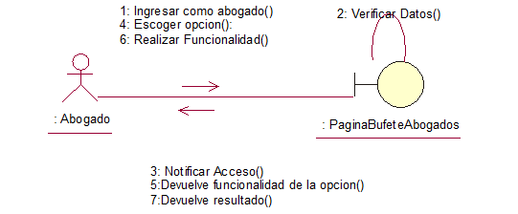

### Diagrama de clases

